毕业生离校程序册
2017.6

中南林业科技大学
北京教学点

2017毕业生温馨提示

亲爱的2017毕业生
祝贺大家完成学业，顺利毕业并走上新的工作岗位。在离校之际，提示大家按照时间完成以下事项：
时间 |  | 事项 | 地点
6月12-16日 |  | 毕业生返校上交实习报告
6月12日 |  | 各班统一领取书费退款、住宿费押金 | 117计财处
6月19日 | 8：30 | 毕业典礼入场 | 培训楼报告厅
 | 10:00 | 办理毕业生离校手续 | 联合办公
6月19 - 25 日 |  | 毕业生陆续离校
6月 26 日 |  | 毕业生宿舍清理保洁
注意事项：
1、毕业生必须如期返校，本人亲自办理离校手续，方可顺利领取就业报到证和毕业证。
2、除专升本录取者、延期毕业者之外，每人都要领取就业报到证。拿到报到证后，务必要在报到证上规定的时间内到报到证签发单位按照当地的规定处理自己的人事档案。（凭就业协议书或劳动合同可申请将人事档案从生源地教育主管部门——教育局就业办公室或人事主管部门——人力资源与社会保障局转往当地人才交流中心，档案只有存放在人才交流中心，才能转正定级、保留干部身份等）。按照2017年新的派遣政策，派遣回原籍的一律到市县，生源地是地级市的，派遣到市，生源地是县的，派遣到县，请大家注意看报到证的抬头。
人事档案查询地址：http://www.csfujob.com，在主页右上角。
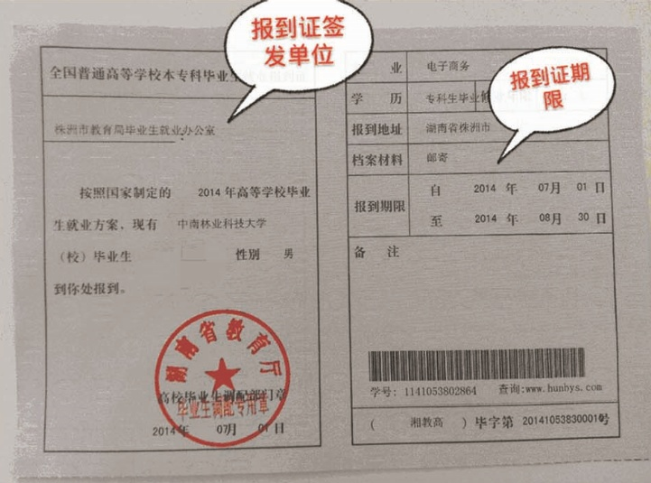
3、户口在入学时迁入中南林本部的同学（包括专升本录取者）需领取户口卡或者户口迁移证。领到户口卡或者迁移证的同学需要在规定的时间内到生源地落户，不要把户口卡或者迁移证留在自己手中，否则容易成为黑户。已经被本科录取的同学，不需要回生源地落户，新生报到时上交本部。
4、请大家在离校途中注意人身安全，保管好自己的财物。
5、毕业后常用联系电话
中南林招生就业处：0731-85623000
中南林保卫户籍科：0731-85623053
北京教学点学工部：010-60282305
北京教学点教务处：010-60282302
北京教学点学工部
2017.6
2017毕业生离校前日程安排和流程

1.按照教务处规定，2017年6月12-16日，毕业生返校上交实习报告。
2.2017年6月 19日上午9:00在培训楼报告厅召开2017届学生毕业典礼，8：30开始入场，请毕业班班主任组织大家准时参加。届时省优毕业生参加颁奖仪式，毕业典礼后举行毕业生党员离校教育及入党宣誓仪式。
3.毕业典礼结束后，毕业生在班主任处领取离校通知单（彩色为欠费通知单）和毕业生餐券。
4.请按照离校通知单上的顺序逐项办理，所有手续办理完毕方可凭离校通知单、身份证、学生证到教务处领取毕业证书。毕业证和报到证必须由本人亲自到场领取，不能代领。
5.欠学费的同学暂缓发放毕业证。
6.离校手续从6月 19日上午10：00开始办理，只集中办理一天，请大家遵守时间。
7.因毕业生宿舍保洁打扫和装修施工，请毕业生在6月 25 日前离校，从6月26日开始饭卡将自动注销。
8.毕业生在离校前，要看管好自己的行李和贵重物品，不要发生丢失、错拿，也不要让不法分子趁乱作案。同时请毕业生遵守校规校纪，主动配合保安人员的询问与检查。
北京教学点学工部
2017年6月

